Художественно-эстетическая деятельность 30.04.2020
Поделка из подручных материалов.
Танк
Задачи:
1. Расширять знания детей о предстоящем празднике «День Победы»;
2. Развивать мелкую моторику рук;
3. Расширять словарный запас по теме;
5. Развивать чувство композиции, творческие способности.
Предварительная работа: рассматривание иллюстраций военной техники, чтение
Материал: 2 штуки зеленые губки для мытья посуды, соломка для коктейля, звездочки из красной цветной бумаги, ножницы, линейка, монета «2 рубля»,фломастер, клей

Ход работы:
Показать детям картинку или игрушку танк. (см.приложение)
Предложить детям отгадать загадку.
Гусеницы две ползут,
Башню с пушкою везут. (Танк)

Рассмотреть образец и назвать основные детали поделки.
(башня, дуло, гусенницы)
Подумать:
Что находится сверху (башня, дуло);
Из какого материала выполнены башня, дуло;
Из чего сделаны гусенницы (из основания губки) .
1. Одну губку берём за основу нашего танка, от второй губки отрываем аккуратно тёмно - зелёную основу.
2. На тёмно – зелёную основу с помощью монетки рисуем 6 кругов (колес).
3. Вырезаем ножницами, приклеиваем колеса с двух сторон к первой губки.
4. От соломки отмеряем 6 см. и отрезаем. Из красной цветной бумаги вырезаем звездочки и приклеиваем их с двух сторон башни. Приклеиваем соломку между с башней и дулом. Вот и наш танк готов!
Второй вариант: использовать крышки от бутылок, для изготовления колес.

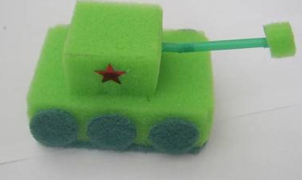
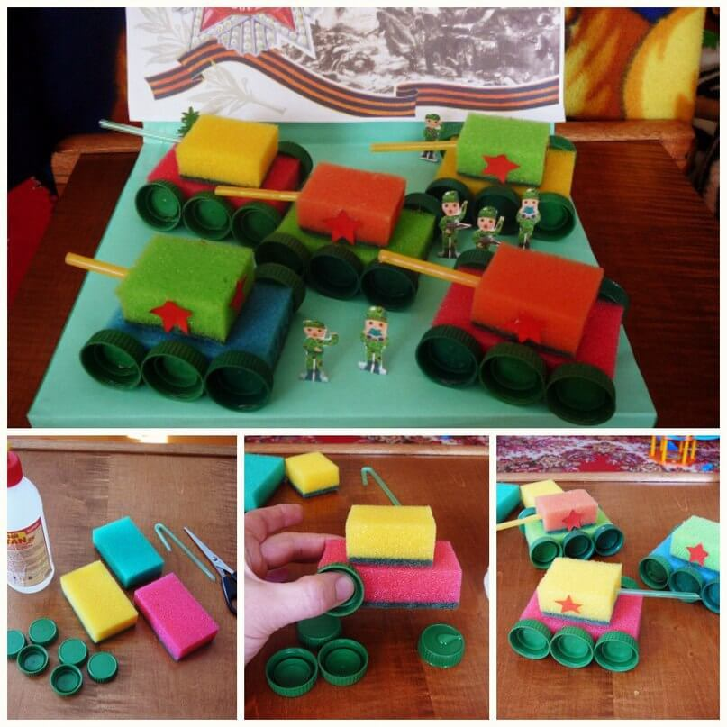
Молодцы!
Приложение.
История танка Т-34
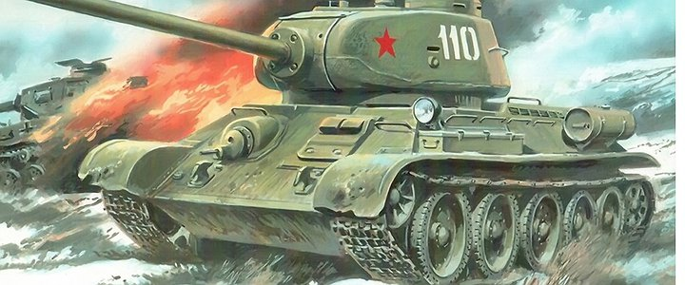
Танк — бронированная боевая машина, чаще всего на гусеничном ходу, как правило с пушечным и дополнительным пулемётным вооружением, обычно во вращающейся полноповоротной башне, предназначенной в основном для стрельбы прямой наводкой.
«Танк Т-34 - лучший танк Великой Отечественной войны». Во время войны его еще называли «Танк Победы», «Непобедимый», «Ласточка».
Главным конструктором танка Т-34 был Михаил Ильич Кошкин.
